
企业已通过ISO9001:2015

国际质量管理体系认证

xiande-5000A旋转蒸发器
（控制型 □ 标准型 ☑ ）
安装使用说明书

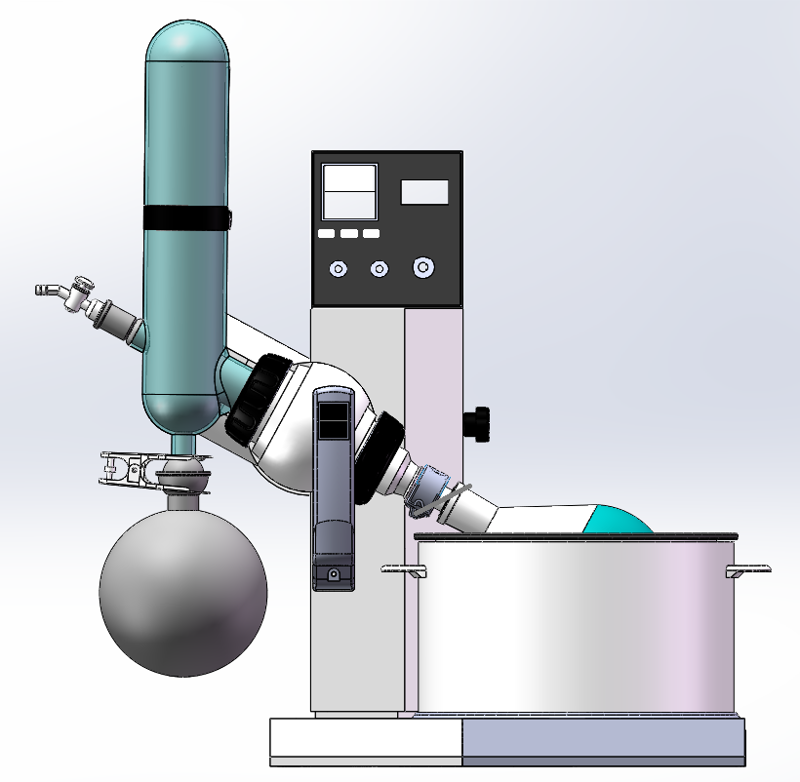
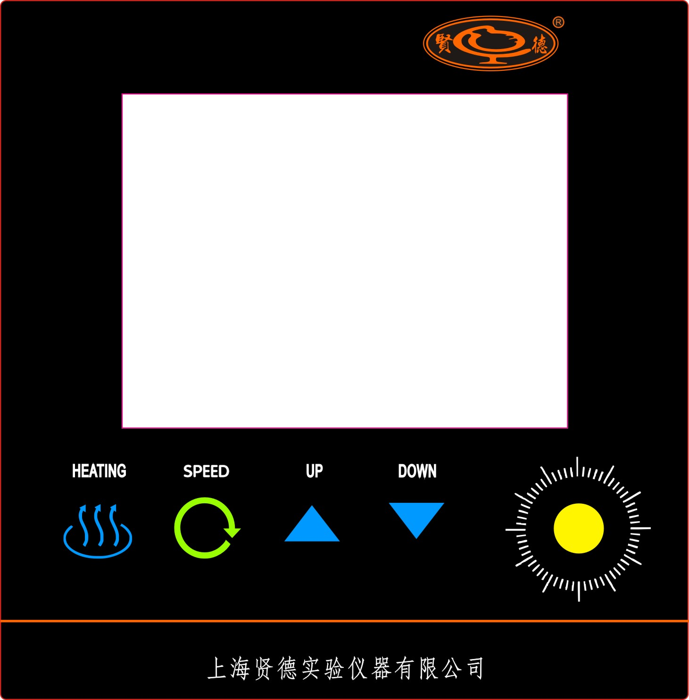
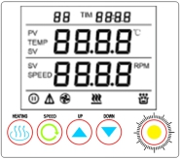

上海贤德实验仪器有限公司

地址：上海市奉贤区科工路888号
电话：021-54312390 021-34092976
网址：www.shxdyq.com Email: shxiande@126.com

一、用途介绍：
旋转蒸发仪专门用于标准蒸馏、结晶、产物浓缩、粉末干燥以及一种或多种溶剂的分离，也可用于气相、液相以及质谱分析过程中样品的前处理。是化学工业、医学工业、高等院校和科研实验室等单位用于制造及分析试验赖以浓缩、干燥、回收等较为理想的必备基本仪器。
真空系统：可以选配内置真空控制系统，有效监控真空度，可以根据试剂的不同设定所需真空度；大大提高实验的稳定性能；
二、结构特点：
01.大液晶屏显示，菜单式界面,旋钮式开关操作 07.旋转直流电机功率:70W,启动平稳
02.加热锅,特氟龙涂层,易清洗,耐腐蚀,耐高温 08.冷凝管设计有滴液点，防倒流装置
03.无人模式安全操作功能，实验结束自动待机 09.可设置间歇性定时正反转,适用于干燥过程
04.专用退瓶旋钮设计，退瓶简单方便 10.可选配真空系统，可设定控制任意真空度
05.密封部件：进口PTFE+特殊工艺模具合成 11.加热锅带安全把手，外壳隔热防止烫伤
06.触摸式+手柄式双自动升降，升降更安全 12. 配有防护罩，保温节能，防溅防爆

三、主要技术数据：
型号 | xiande-5000A
旋转转速 | 液晶彩屏显示0~200~310rpm/min
蒸发能力 | Max.43ml/min (H2O)
设备真空度 | 设备内部真空可达2mbar
温度调节范围 | 水浴：室温-99℃±0.5℃
浴锅材质 | 一次性成型特氟隆复合锅该加热锅带安全把手,外壳隔热防止烫伤,容积适中,升温迅速。
浴锅尺寸 | φ29×17cm
试料瓶 | 间歇性的左右旋转，间歇时间可调0～60s，可运用于粉末状样品的干燥处理。
升降行程 | 触摸式+手柄式双自动平衡升降（升降行程150mm）下降终点 有固定的 60mm 安全距离，防止碰撞。
温度控制 | 微电脑式PID控制器,数字显示
温度设定 | 旋钮式编码器,旋转式输入设定,大液晶屏显示,方便快捷
安全性能 | 定时功能（0-999min）:达到预定时间后设备自动停止工作,回到待机状态,超温预警保护。
加热锅 | 全封闭加热器功率1.8KW
试料瓶容量范围 | 25～5000ml
密封部件 | 选用进口PTFE及特殊合成材料，经特殊工艺技术处理模具合成，增强密封性，防腐性和耐磨性。
冷凝管 | 立式,三层球磨口蛇形冷凝管冷凝面积大,有滴液点和防倒流设计。（有效提高工作效率）
冷凝面积 | 0.31㎡
使用环境温度 | 5℃~40℃
出厂配置 | 试料瓶：29#茄形瓶 1L*1  F50法兰口圆底瓶 5L*1  法兰口转29#接口 *1  回收瓶：S35球磨口收集瓶 3L*1
输入电源 | AC220V/50HZ
尺寸重量 | 包装尺寸78×69×85cm 仪器尺寸74×44×96cm 毛重：40kg

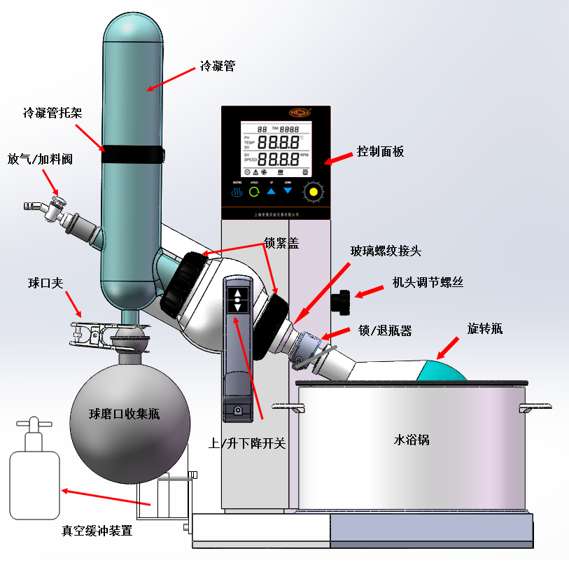
设备安装示意图（一）：

设备安装示意图（二）：(带真空控制安装连接)
控制型旋转蒸发器-低温冷却循环装置-循环水真空泵的管道连接
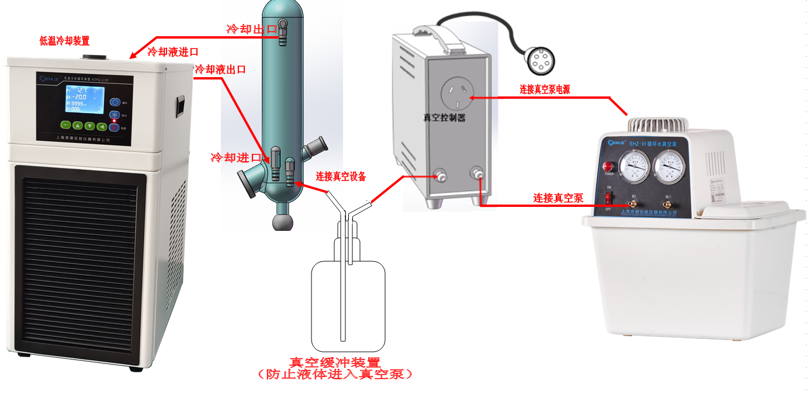

控制型旋转蒸发器-低温冷却循环装置-防腐隔膜真空泵的管道连接
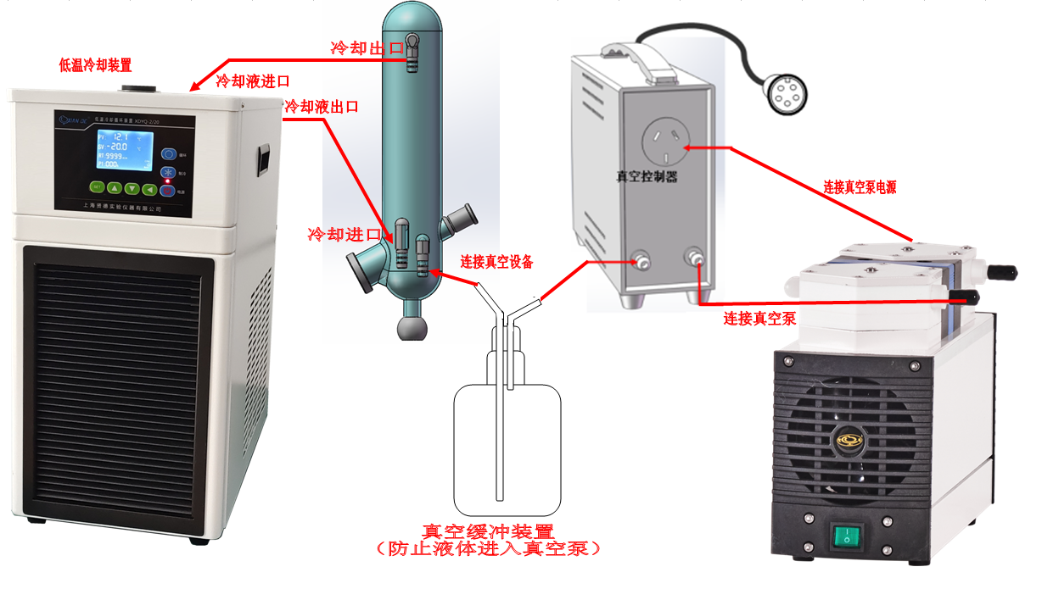

(不带真空控制安装连接)
标准型旋转蒸发器-低温冷却循环装置-循环水真空泵的管道连接
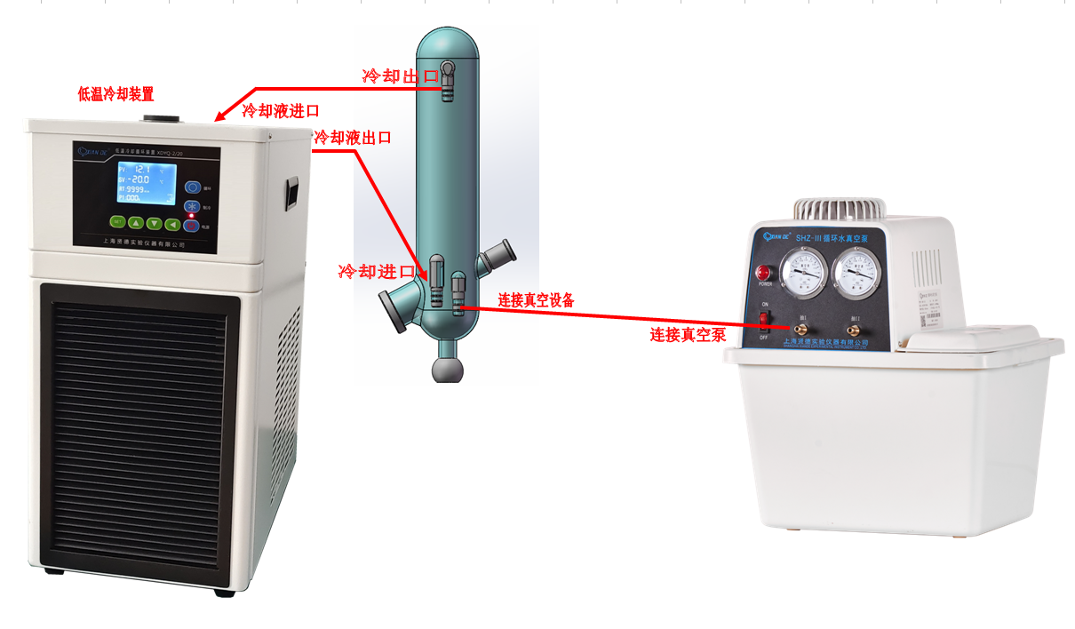

标准型旋转蒸发器-低温冷却循环装置-防腐隔膜真空泵的管道连接
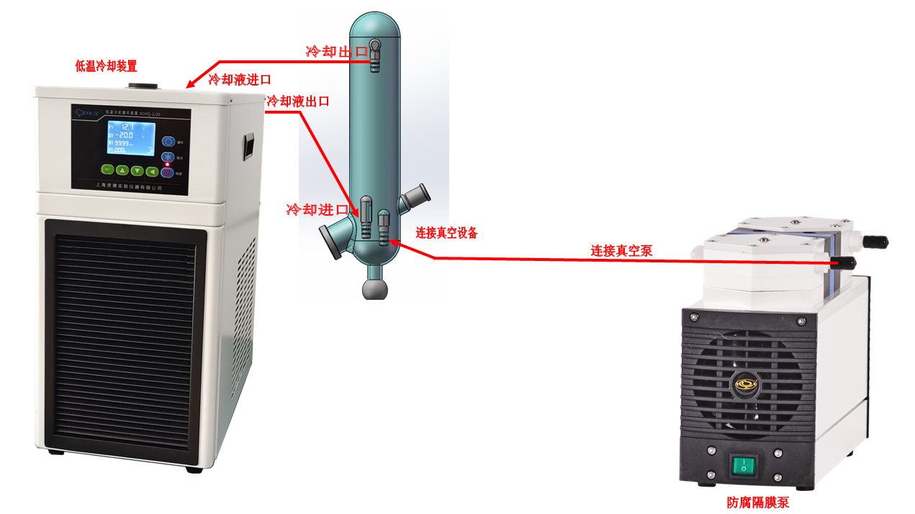

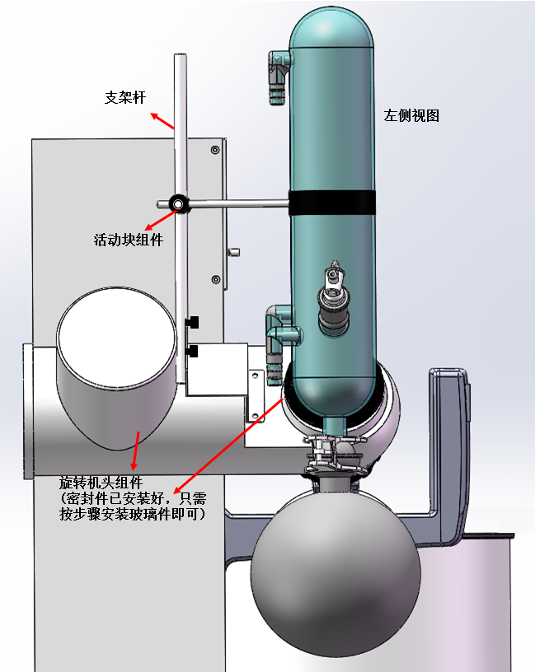
设备安装示意图（三）：

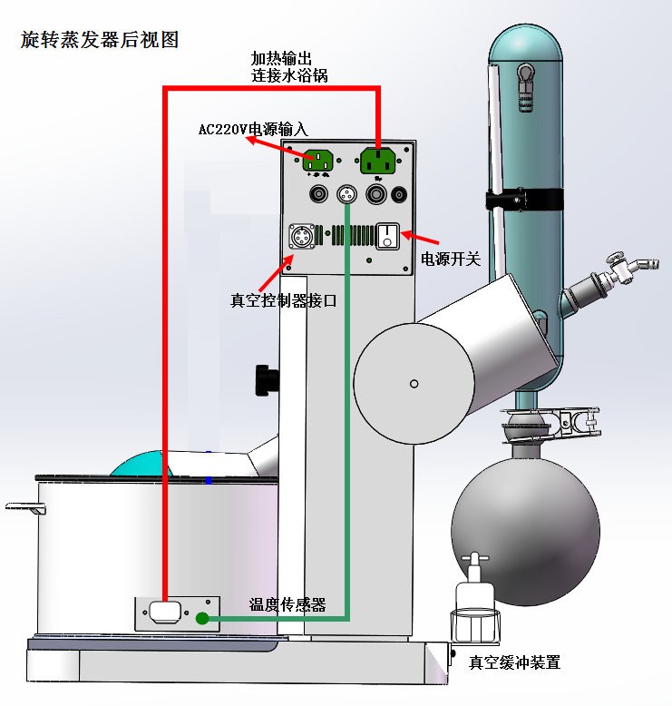
设备安装示意图（四）：

四、使用注意事项：
1．用户应先阅读本说明书。
2．对贵重溶液，应先做模拟工艺实验，待确定本设备能满足实验要求时，再转入正常使用。
3．水槽水温由温度数字显示，自动控制。精确水温请用水银温度计直接测量。
4．熔丝更换应先切断电源后，才能打开座盖更换熔丝。
5．水槽锅再加热中，切勿用手触摸以免烫伤。
6．不能在易燃、易爆、麻醉剂气体环境下使用。
7．本产品一般情况下不对消毒作具体要求。
五、安装说明：
准备：用户按装箱清单点清零部件，擦清、洗净、烘干。左侧主机体右侧水槽箱。（产品对照图请参照图例）
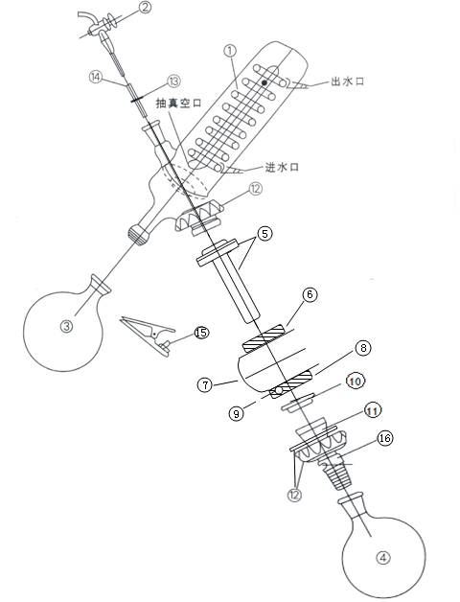

安装图编号：
1.球磨口\标准口冷凝管
2.阀门式加料器
3.球磨口\标准口收集瓶
4.蒸发瓶
5.玻璃导管+密封组件
6.冷凝管密封连接口
7.主机头（旋转体）
8.旋转瓶密封连接口

9.止动孔（装卸旋转瓶）
10.旋转瓶密封件
11.螺纹接口
12.锁紧螺母、弹簧锁紧/固定环
13.挡水垫圈
14.四氟料加料管
15.球磨口夹/（塑料夹）
16.退瓶器

注：A/B/C/D型冷凝管不同，安装方法一样
第一步：
A、将⑤玻璃导管+密封组件套入⑥冷凝管密封连接口，注意密封组件上的止转孔要对应⑥里面的止转销。
B、⑩内道口均需涂真空脂套入⑧冷旋转瓶密封连接口与⑤玻璃导管相连接。
C、冷凝管正式连接前把真空脂涂在磨口平面一圈，提高密封性。
D、锁紧螺帽⑫连同①冷凝管，旋在主机头⑥左侧螺丝上固定。操作时小心插入轻轻旋紧，勿用力过大。
第二步：
E、按顺序（先）锁紧螺帽（后）固定环⑿套入⑾螺纹接口；随即将锁紧螺帽⑿与⑧旋紧螺丝固定；将（16）退瓶器装在（11）上面；再将④蒸发瓶套入⑾轻轻旋紧退瓶器固定④蒸发瓶(连接前把真空脂涂在磨口平面一圈，提高密封性)。
第三步：
F、氟塑加料管⑭套入②阀门式加料管（有时出厂时已套好）
G、挡水垫片⑬套入⑭在插入冷凝管①时将⑭调正最佳位置。正式插入前把真空脂涂在阴、阳磨口一圈，提高密封性。
H、收集瓶③套在①球磨口冷凝管，用夹子夹住。
第四步：
J、进出水口用皮管连通和排放。
K、抽真空口用皮管连通真空泵，可选购本厂产品SHZ-III循环水真空泵或XDGM-20隔膜真空泵。
- 操作步骤：
- 电源线插入主机体控制箱另端插入市电220V/50Hz
- 按下电源开关灯亮（电源线下边）；控制板液晶屏亮
- 控制面板的操作：
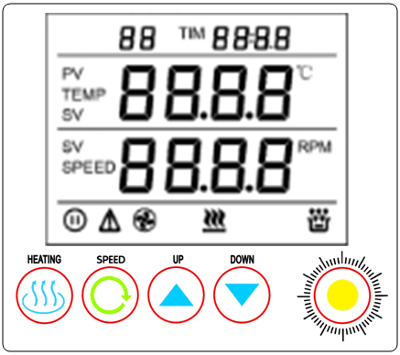

 加热 电机

温控开启 加热或电机运行

按键定义：
“旋钮”：按键进入设定并修改数据；“加热按钮”：按键，启动/停止加热；“电机”：按键，启动/停止旋转电机；
“上升”：按△键，上升电机运行； “下降”：按▽键，下降电机运行。
1)．控制器上电，温度显示窗显示温度上限， 速度显示窗显示温度下限，约3秒后进入到运行状态。
2)．标准界面下点按旋钮，依次设定温度，转速，运行时间（字符闪烁，即可旋转旋转设定所需要的参数）.
3)．在温度设定状态下，若1分钟之内无任何操作，控制器会自动返回到正常显示状态。

4)．有温度和速度报警时，标识符点亮，左上角显示故障代码，蜂鸣器鸣叫，蜂鸣器鸣叫时可按任意键消音。
5)．若控制器温度显示窗显示“oooo”，表示温度传感器或控制器本身故障，请仔细检查温度传感器及其接线。
6)．停机状态速度框显示“End”,温控运行电机停止速度框显示“OFF”,电机运行时显示转速。
- 手柄跷板式键（为方便用户操作爱好，特保留手柄式升降风格），用户可以操作手柄按键跷板上部下压主机上升，反之下降，或者控制面板上：按△/▽键主机上升，按▽键主机下降，达合适高度，手离位即停。
- 装玻璃件后，水槽注水，插上加热电线，设定温度数字，按加热开关自动控制加热。（不允许干烧）
- 调正主机角度。先松立柱右侧旋钮，转动主机头，达到合适角度，旋紧即可。
- 完成试运转后，关闭电源，拨下电源插头。
七、维护保养：
1、根据生产需要定期清洗，更换密封圈（操作方法见安装说明）
2、玻璃件：由严重污垢时，可用稀盐酸清洗。
3、主道管：定期清洗加真空脂。
4、水槽锅内清水应经常调换、清洗。

八、系统自整定
当温度控制效果不理想时可进行系统自整定。自整定过程中温度会有较大过冲，用户在进行系统自整定前请充分考虑此因素。
长按旋钮进入内部参数1,将AT设为1进入自整定状态，运行指示闪烁，正定结束停止闪烁。
在系统自整定过程中若有上偏差超温报警，报警标识符不亮，蜂鸣器也不鸣叫。
九、系统内部参数设定
非设定状态下，长按“旋钮”键3秒，温度测量显示窗显示密码提示符“Lk”，温度设定显示窗显示密码值，通过旋钮修改到所需的密码值。点击“旋钮”键，若密码值不正确，控制器自动返回到正常显示状态，若密码值正确，则进入到内部参数设定状态，再点击“设定”键可以依次修改各个参数。长按“设定”键3秒，可以退出此状态，参数值自动保存。
十、电机正反转设定
出厂时设备设定为单循环正转，进入参数设定Lk-0,设定正反转时间均不为0开启正反转功能。参数dIF设定起始方向，当关闭正反转功能时dIF设定电机运转方向。(例：循环转；正转60秒-停3秒-反转60秒，设置参数cct=60;nct=60；sot=3)
内部参数表 -0
参数指示 | 参数名称 | 参数功能说明 | （范 围）出厂值
Lk | 密码 | “Lk=0”时可查看并修改参数值。 | 0
cct | 正转时间 | 正转时间，设为0取消正反转功能 | (0-9999)s  0
nct | 反转时间 | 正转时间，设为0取消正反转功能 | (0-9999)s  0
sot | 停止时间 | 停止时间。正反转切换停止时间。 | (0-9999)s  0
dIF | 起始方向 | 电机启动起始方向,正反转。 | (0-1)1
十一、真空控制器设定( 1mbar = 100 Pa = 1 hPa = 0.1 kPa=0.0001Mpa)
出厂时设备设定为：PL=-98KPa(-0.098MPa)；PH=-90KPa(-0.09MPa)；需要设定真空度上/下限，在标准界面时，旋转（）旋钮进入真空界面，按旋转一下闪烁字符“PL”时旋转旋钮设置上限值；再按旋转一下闪烁字符“PH”时旋转旋钮设置下限值，再按旋转退出设定。（注：内部参数单位:KPa；1千帕=0.001兆帕(MPa）
十二、故障分析与排除：
现象 | 检查（原因） | 处理方法
无电源（指示灯不亮） | - 电源插头松动  - 检查保险丝是否断路 | - 插紧电源插头  - 更换保险丝
主机不转 | 同上 | 同上
主机不会升降 | - 同上方法检查  2、检查主机体底座下部吊紧钢丝是否过松 | - 同上方法处理  - 用手旋紧吊紧螺丝
水槽不加热 | 1、检查15A保险丝  2、加热插头是否松动 | 1、更换15A保险丝  2、插紧加热插头
真空上不去 | - 密封圈是否磨损  - 检查真空泵性能，各接头是否上紧（堵住真空泵出气口，观察真空表的指示）  - 检查玻璃器具是否破损、冷爆。  - 检查玻璃器具接口是否涂真空脂。 | - 更换密封圈  - 旋紧接头或换真空泵  - 更换破损器具  - 重新涂复真空脂
若按上述方法无法排除故障，则不宜自己动手，应将故障现象传真/电话021-34092976 联系本公司。
十三、储存运输：
包装后的仪器应储存在温度 －10～40℃，相对湿度不超过90％，无腐蚀气体和通风良好的室内，运输时要防潮，小心轻放。
十四、售后服务：
设备经包装后，在遵守储存和使用规范的条件下，自发货之日起12个月内产品因制造质量原因发生故障，由本公司负责免费维修（玻璃件/易损耗件不在保修范围），因使用不当而造成损坏的本公司将收取修理成本费。

产品若有改进，以实物为准，恕不更改本说明
十五、装箱清单：
序号 | 名 称 | 数量
1 | 主机体（包括：控制箱、主机头、立柱、底座） | 1套
2 | 水槽箱（包括：特氟隆复合锅、全封闭电加热器、外壳、底座） | 1台
3 | 电源线、电加热线 | 各1根
4 | 冷凝管（按下列型号装箱）  A型 球磨口冷凝管 | 1支
5 | 收集瓶（按下列型号装箱）  A型 球磨口收集瓶 3000ml | 1只
6 | 蒸发瓶（按下列型号装箱）  A型 法兰口旋转瓶 5000ml  29#茄形瓶 1000ml | 各1只
7 | 29口螺纹接头 | 1个
8 | 带环方形螺帽 | 1个
9 | 球磨口夹 | 1个
10 | 支架杆 | 1根
11 | 活动块 | 1个
12 | 冷凝管托架 | 1根
13 | 说明书、保修卡、合格证 | 各1份
14 | 十字螺丝刀 1把，15A、10A保险丝各1只 | 各1只

